Департамент образования и науки ОГБПОУ
«Костромской автодорожный колледж»
МЕТОДИЧЕСКАЯ РАЗРАБОТКА

«Организация недели профессии: Штукатур маляр»

Касымова Наталья Борисовна

п. Дружба

Пояснительная записка

Творческая активность обучающихся является стимулирующим фактором развития личности. Как известно, творчество предполагает наличие у личности способностей, мотивов, знаний умений, благодаря которым создается продукт. Процесс формирования знаний и умений должен происходить в атмосфере творческого поиска и в созидательной деятельности. При этом важно, что возникшие идеи были непременно осуществлены.
На обычном уроке преподаватель ограничен определенными рамками: изучением программного материала, стандартами общения на уроке. Поэтому общение между преподавателем и учащимися на уроке в силу обстоятельств достаточно формальное. Не каждый урок и далеко не каждому учащемуся позволяет находить основания для положительного самовосприятия, самовыражения и самоутверждения.
Именно внеурочная, внеклассная деятельность, которая предполагает неформальное общение педагогов и обучающихся, дает возможность для реализации пристрастий и особенностей обучающихся, развития их индивидуальности, а также общения со сверстниками, которое воспринимается подростками как нечто очень важное.
Успешное решение задачи развития творческой, самостоятельной, социально активной личности зависит от определения духовных ценностей, на которых строится воспитание обучающихся в учебно-воспитательном процессе.
А духовно-нравственное воспитание является важным средством формирования у детей доброты, щедрости души, уверенности в себе, умении наслаждаться окружающим миром.
Так, например, ежегодно в колледже проводятся: игровые уроки, олимпиады, выставки, викторины, экскурсии, конкурсы рисунков и газет, конкурсы рефератов, кроссвордов, проектов, недели профессии.
На основании вышесказанного привожу пример организации недели профессии и мероприятия из нее.
Для организации и проведения недели профессии, а также для разработки теоретических и практических заданий, критериев оценки работ был сформирован Оргкомитет. Проводится подготовка к проведению, составляется смета, вывешивается объявление.
За две недели до проведения конкурса профессионального мастерства обучающиеся получили домашнее задание: подготовить «Гимн профессии» и оформить эмблему профессии.
Было организовано четыре конкурсных испытания:
1-е задание – Проверка теоретических знаний в форме тестирования (разработаны 20 вопросов по основным разделам программ начальной профессиональной подготовки), время выполнения - 30 минут
2-е задание – Заполнить таблицу последовательности оштукатуривания, время выполнения - 5 минут
3-е задание – Заполнить таблицу допускаемых отклонений, время выполнения 5 минут.
4-е задание – проверка практических навыков (разработано практическое задание и критерии оценивания), время выполнения – 2 часа
По ходу выполнения каждого конкурсного задания члены жюри проверяют теоретические и практические работы участников и отмечают баллы. Победитель определился по наибольшему количеству баллов.
Анализ результатов показывает, что с выполнением конкурсных заданий справляются все участники. Но победителем и лучшим по профессии признается один. Который направляется на Областную олимпиаду профессионального мастерства ОВЗ «Абилимпикс» Где в сою очередь наши обучающиеся всегда занимают призовые места.
Все участники награждаются дипломами и подарками.
Анализ результатов проведения недель профессий в целом помогает раскрыть обучающимся свою индивидуальность и таланты, открывает перспективы для будущего развития личности, дает возможность ей самоутвердиться. И в ответ получаем внимание и уважение к преподаваемому предмету и к выбранной профессии.

Предлагаем план проведения недели профессии, конкурс профессионального мастерства м игрового занятия.

ПЛАН ПРОВЕДЕНИЯ НЕДЕЛИ ПРОФЕССИИ
«ШТУКАТУР-МАЛЯР»
под девизом:
«Мастерство тому дается, кто весь делу отдается»
Роскошь общения, должна быть прекрасной.
С улыбкой говори, доходчиво и ясно.
Будь милосерден, если слабый рядом,
И помоги, и поддержи делом, добрым взглядом
Прекрасное все в мире защищай.
И наслаждайся им, и сам что-то создавай.
Собой владей и управляй и поведением своим
Других не огорчай. Задумайся, кем в жизни стать.
И о профессии своей как можно больше знать
Свои таланты развивай, в часы досуга не скучай.
Трудись усердно и умело и помни, что учеба - твое главное дело.
Время проведения – вторая неделя апреля
Цель: Закрепление знаний и умений. Создать условия для неформального общения учащихся, помочь им адаптироваться в условиях современной жизни, дать возможность раскрыть свои творческие способности, воспитать на положительных примерах. Создать условия для восприятия занятий любимым делом как сочетания приятного и полезного. Любовь к выбранной профессии.
Задачи проведения:
- Просвещение, получение дополнительных знаний, расширение кругозора
- Пропаганда интересных и полезных увлечений
- Активизация познавательной деятельности учащихся по данной профессии
- Развитие общественной активности
- Развитие инициативы и творчества
- Формирование общественного мнения на основе общения
- Организация культурного отдыха и развлечений
- Помогать приобщаться к общественно - полезной деятельности

№ п/п | Мероприятия | День недели  Место проведения
1 | Игровое занятие  «Мастерство тому дается, кто весь делу отдается» (2 курс) | Понедельник  Мастерская
2. | Викторина «Это надо знать»  (с презентацией архитектура родного края «Наш старинный Судиславль») (1-2 курс) | Вторник  Кабинет «Отделочные работы
3. | Интегрированный урок, по технологии и информатике. (1 курс) | Среда  Кабинет «Информатики»
4. | Конкурс профессионального мастерства по профессии «Штукатур» «Кто лучший» (1 курс) | Четверг  Мастерская
5. | Праздник «Пилы и топора» (2 курс) | Пятница  Мастерская
6. | Выпуск стенгазеты к юбилею: «Штукатур-маляр» (с презентацией «Нам 20 лет») | Пятница  Кабинет «Отделочные работы»
7. | Конкурс рефератов, кроссвордов, сообщений, мини-проектов «Пропорциональный строй конкретного архитектурного сооружения» | Суббота
8. | Подведение итогов  Чаепитие | Суббота
Предварительная подготовка недели профессии «Штукатур»
Содержание работы | Ответственные
1. Работа с группами (идеи, предложения) | Преподаватель
2.Разработка сценарий | Актив групп, преподаватель
3.Составление сметы | Преподаватель
4.Техническое обеспечение | Преподаватель
5.Музыкальное оформление | Актив групп
6.Номера художественной самодеятельности | Руководители кружков
7.Оформление помещений | Актив групп. Преподаватель
8.Сувениры для участников | Заместитель директора по воспитательной части
9.Приглашение корреспондента (районная газета «Сельская жизнь») | Актив групп
10.Выставка кроссвордов, рефератов, сообщений, проектов | Актив групп
11. Выставка «Своими руками» | Актив групп
12.Приглашение гостей | Актив групп
13.Репетиция | Актив групп. Преподаватель
14.Итоги (для стенгазеты) | Актив групп
15.Подведение итогов | Актив групп

КОНКУРС
ПРОФЕССИОНАЛЬНОГО МАСТЕРСТВА:
«КТО ЛУЧШИЙ» ПОД ДЕВИЗОМ: »УМЕЛЫЕ РУКИ НЕ ЗНАЮТ СКУКИ»
ЦЕЛИ КОНКУРСА:
- Пропаганда интересных и полезных увлечений
- Формирование интереса к изучаемой профессии
- Пропаганда среди молодежи по данной профессии
- Оценивание уровня начальной профессиональной подготовки учащихся
- Развитие творческих способностей и самостоятельного мышления
- Дать возможность учащимся выразить себя с целью повышения самооценки и оценки окружающих
- Организация свободного времени
- Демонстрация умений и навыков, приобретенных учащимися на специальных занятиях
- Создать условия для восприятия занятий любимым делом как сочетания приятного и полезного.
- Заинтересовать ребят общением друг с другом
- Воспитать чувство коллективизма, соперничества
- Воспитание уверенности в своих силах, любовь к труду.
Подготовительный момент к конкурсу:
Содержание работы | Ответственные
Сбор заявок на участие в конкурсе | Актив группы
Подготовка мастерской | Дежурные по группе
Разработка сценария | Преподаватель специальных дисциплин; мастер производственного обучения
Подбор членов жюри | Преподаватель специальных дисциплин
Оформление выставки кроссвордов, рефератов | Преподаватель специальных дисциплин
Подготовка оборудования | Мастер производственного обучения
Связь с руководителями других организаций | Заместитель директора по УПР.
Призы, сувениры | Преподаватель; заместитель по УВР. Актив группы

Материально техническое оснащение: стенд «Охрана труда и техника безопасности, инструкция и журнал по технике безопасности, плакаты по разделу «Штукатурные работы», технологическая карта «Оштукатуривание поверхностей», комплект тестовых работ, раздаточный материал (таблица качества оштукатуривания), спецодежда, инструменты и оборудование: (для каждого конкурсанта индивидуально), емкость для раствора, емкость для воды, металлическая щетка, кисть окамелок, мастерок, полутерок, сокол, терка, правило, отвес, уровень, шаблон 2 метровый.
Состав участников: конкурсанты, болельщики, члены жюри, ведущие.

ХОД КОНКУРСА

Мастера выплетали узоры из каменных кружев
Выводили столбы и, работой своею горды,
Купол золотом жгли, кровли крыли лазурью снаружи
И в свинцовые рам, вставляя чешуйки слюды.
/Дмитрий Кедрин. Зодчие./
Ведущий: Добрый день! С этих стихов, мы снова в нашем колледже для учащихся, обучающихся на профессию «Штукатур-маляр» проводим конкурс профессионального мастерства. И мы рады приветствовать вас на конкурсе профессионального мастерства «Кто лучший» Это традиционный конкурс, который из года в год проводится в нашем колледже, как открылась в 2000 году эта профессия, куда входит две специальности «Штукатур-маляр»
Для участия приглашаются учащиеся, оптимальное количество 6-7 человек. Они будут бороться за звание «Лучший».
Конкурсанты покажут, свои знания и умения по оштукатуриванию поверхностей.
Ведущий: На звание - «Лучший» претендуют, следующие участники (называются участники).
Приветствуем участников конкурса, пожелаем им успеха. Удачи вам, ребята! Вас ждут призы.
Оценивает на конкурс жюри в составе: (называются члены жюри)
Ведущий: Для того чтобы жюри легче было работать, для каждого участника изготавливаются номер с именем. Более того, задаются вопросы участникам, при ответе на которые можно было бы составить первое впечатление об участниках. Также участники представят свое домашнее задание «Гимн профессии» и эмблему профессии.

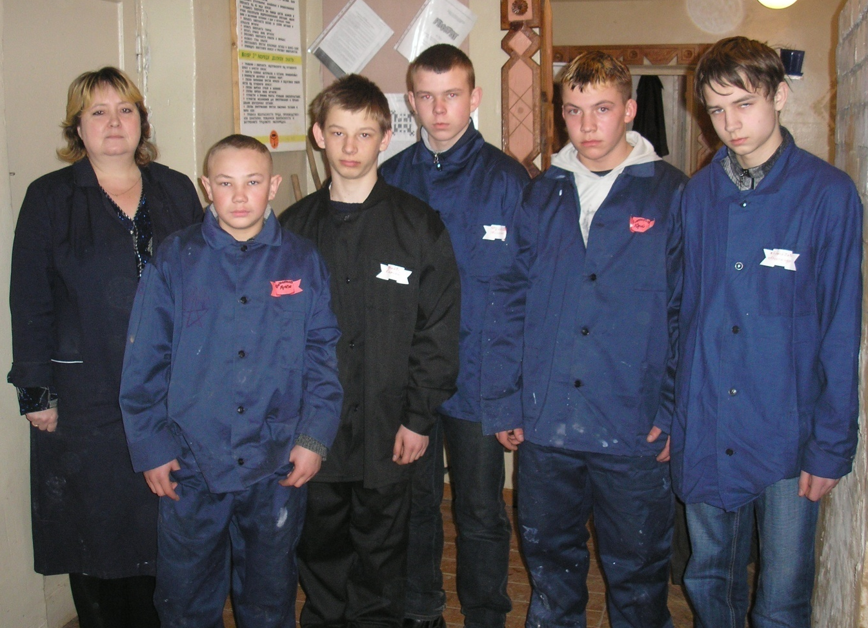
Примерные вопросы для знакомства с участниками конкурса.
1. От чего зависит ваше настроение? Как вы боритесь с плохим настроением?
2. Вы осознанно пошли на профессию «Строитель»
3. Есть ли у вас такая мечта, которая, как вам кажется, никогда не может осуществиться?
4. Есть ли у вас любимая книга? О чем вы любите читать?
5. Каково ваше любимое занятие или хобби, которому вы отдаете все свое свободное время?
6. Как вы относитесь к спорту? Занимаетесь ли вы каким-то видом спорта для ведения здорового образа жизни?
7. С каким из известных актеров вы хотели бы встретиться? О чем бы вы его спросили?
Ведущий: Итак, мы переходим непосредственно к заданиям нашего конкурса профессионального мастерства.
Задание № 1 «Кто больше знает, тот меньше влипает»
Для проведения этого испытания учащимся выдается тестовая работа. Они должны в течение- 30 минут ответить на 20 вопросов теста, которые включают материал по программам начальной профессиональной подготовки. За каждый правильный ответ участник получает 1 балл. Проверка результатов заполняется в таблицу (приложение № 1).
Задание № 2 «А знаешь ли ты?»
Учащимся дается задание, они должны в течение - 5 минут заполнить таблицу последовательности оштукатуривания (приложение № 2)
Задание № 3 «Точность - прежде всего»
Учащимся дается задание, они должны в течение - 5 минут заполнить таблицу допускаемых отклонений (приложение № 3).
Задание № 4
Для проведения этого задания разработано практическое задание по профессии «Штукатур» и критерии оценивания по оштукатуриванию поверхностей под девизом »Умелые руки не знают скуки». На выполнение задания отводится 2 часа.
Да! Пускай, уроками забита голова! Да! А нам все это, трын-трава!
Да! Мы будем даже на экзаменах играть, прорвемся, нам не привыкать! Прорвемся – не привыкать!
Учащимся по жребию предоставляются рабочие места. Задание оштукатурить вертикальную поверхность в правильной технологической последовательности.
Жюри оценивает профессионализм, организацию рабочего места и рабочее время. Правильность выбора и применение инструмента. Последовательность технологического процесса, соблюдение техники безопасности. Все это заполняется в специальной таблице (приложение № 4).
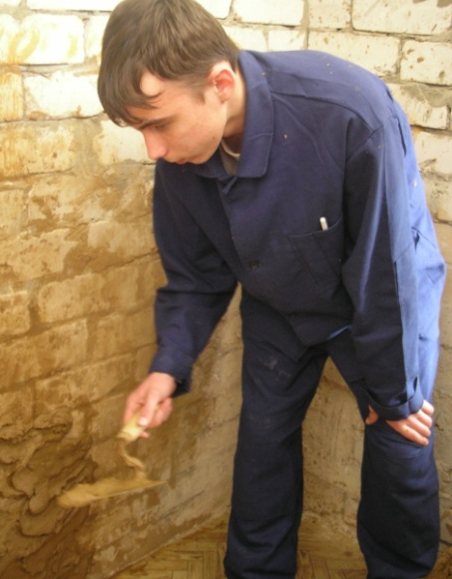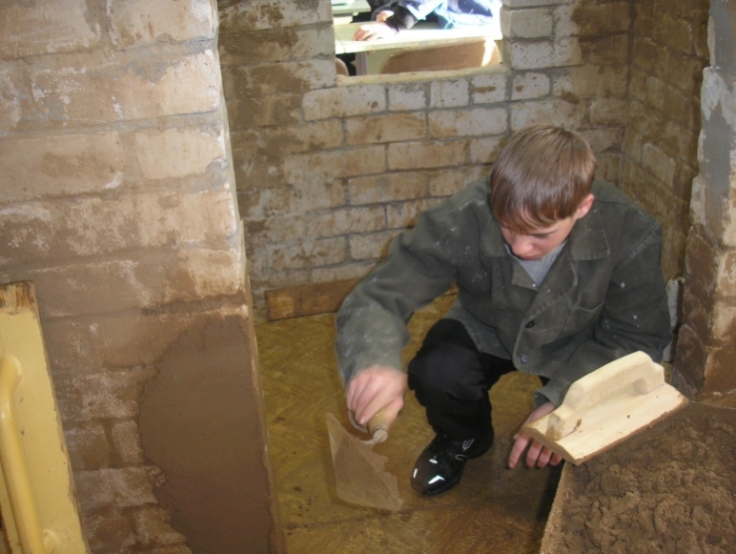
Подведение итогов:
После окончания конкурса жюри подводит итоги. Благодарит всех участников конкурса и называет «Кто лучший». Вручаются призы.
Ведущий: Наш конкурс подошел к концу. Уважаемые учащиеся, мы благодарим вас за активное участие в конкурсе. Даже если кто-то из вас не будет работать по данной профессии, мы надеемся - что полученные знания и навыки помогут вам в дальнейшей жизни.

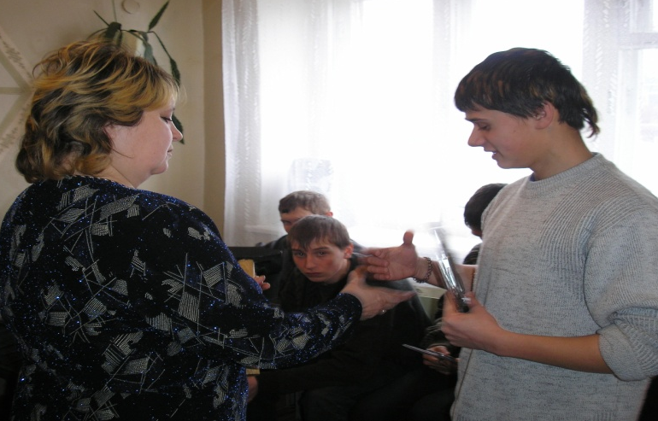

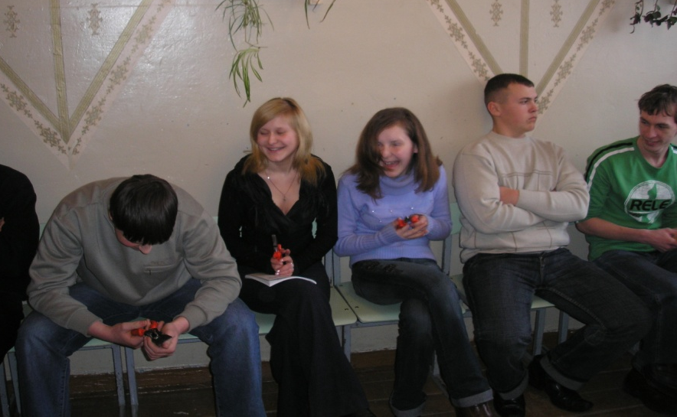

Литература
- Ивлеев А.А; Кальгин А.А; Скок О.М. Отделочные строительные работы. – М., 2004.
- Королев В.А. 713 секретов производственных технологий. – М., 1992.
- Минскин Е. М. От игры к знаниям. М., 1987.
- Старова О.Б. Современный урок технологии с применением компьютера. – М ., 2006.
- Кон И.С. Психология ранней юности: Книга для учителя. – М., 1995.
- Назарова Т.С; Полат Е.С. Средства обучения: технология создания и использования. – М., 1998.

Игровое занятие
«Мастерство тому дается - кто весь делу отдается»
Цели занятия:
Образовательная: Повторить некоторые вопросы материаловедения, закрепить теоретические знания. Научить и выработать - самостоятельно применять знания, развить интерес, расширить кругозор учащихся их знания о художественных промыслах. Научить самоконтролю.
Воспитательная: Воспитать любовь к выбранной профессии, самостоятельность, чувство коллективизма. Формирование эстетических и нравственных норм
Межпредметная связь: предмет «Материаловедение»; «Технология»; «ЛПЗ»
Подготовка к занятию: Работа в библиотеке, подготовка плакатов, рисунков, подготовка рабочих мест, приглашение резчиков по дереву.
Оборудование: Стенд по технике безопасности; журнал по технике безопасности; рабочее место – верстак; инструменты, материал, инструкционная карта, плакаты, раздаточный материал.
Ход занятия
Организационный момент: Проверка присутствующих; Инструктаж по технике безопасности; сообщение цели занятия.
Ведущий.
Мир стареет в былых надеждах.
Но сегодня, как и вчера,
На плечах эту землю
И несут на себе мастера.
Руки вещие простирая
К перекресткам звездных миров,
Время движется мастерами
И надеемся на мастеров!
(Р.Рождественский)
Мы находимся в учебной мастерской, где наши ребята взяли в руки инструменты. Здесь они знакомятся с обработкой разных конструкционных материалов, приобретают умения и навыки, необходимые каждому настоящему мужчине-хозяину домашнего очага.
Сегодня ребята покажут свое мастерство, будут строгать, забивать гвозди, выпиливать, сверлить, покажут свою эрудированность. Мы увидим, самых - сильных, самых - ловких, самых мастеровитых.
- Предоставляем главных участников технологического шоу: (представление участников)
- Представляем жюри: зам. директора по учебно-производственной работе (Ф.И.О.) , старший мастер (Ф.И.О.), преподаватель технологии (Ф.И.О.)
Конкурсные задания составлены так, чтобы все участники могли продемонстрировать свои знания и умения обрабатывать самый распространенный конструкционный материал, который дарит тепло и уют, создает комфорт в нашем доме. Красота этого материала служит источником вдохновения для поэтов, художников, мастеров. Этот материал- древесина!
Первый вопрос конкурса: «Что вам больше нравится на занятиях - процесс изготовления изделия или изучение теоретической информации?» (практическая работа)
Существует известное высказывание: «Скажи мне - и я забуду, покажи - и я запомню, дай сделать самому - и я все пойму». Но теоретические задания необходимы в любом деле, поэтому в одних конкурсах нужно подумать и ответить на теоретические вопросы, а в других - еще и поработать руками.
ПЕРВЫЙ ЭТАП
Приступаем к первому этапу соревнования
1.Конкурс «Самый быстрый гвоздобой»
Ведущий. Сотрясается весь дом,
Бьет Серега молотком.
Покраснеет в злости, забивает гвозди
Гвозди гнутся
Гвозди мнутся, гвозди извиваются-
Над Серегою они
Просто издеваются.
Вот совсем другое дело
Гвозди в землю забивать
Тук - и шляпки не видать.
(В.Берестов)
Задача конкурса - быстрей остальных забить молотком гвоздь в доску, по всем правилам вытащить и выпрямить гвоздь.
2.Конкурс «Составить и прочитать»
Участникам выдаются конверты с карточками. В каждом конверте находятся бумажные карточки двух цветов. На карточках одного цвета слоги инструмента, на карточке другого цвета слова для какой операции применяется инструмент.
По команде учащиеся открывают конверты и приступают к работе. Побеждает тот, кто быстрее справится с заданием. За ходом соревнования наблюдают помощники.
Ведущий. Пока участники работают, для болельщиков предлагается вспомнить пословицы о труде, или загадываются загадки.
3.Конкурс «Отгадай не глядя»
У нас плакаты, на каждом из которых изображен какой-то предмет. Конкурсанты должны догадаться, какой предмет изображен на плакате. Конкурс проводится следующим образом. Конкурсанты по очереди выходят, а помощники развертывают плакат, чтобы изображение на плакате было видели только зрители. Конкурсанты задают вопросы, а зрители, отвечают на них «да» или «нет». По вопросам и ответам учащиеся определяют изображение на плакате.
ВТОРОЙ ЭТАП
Ведущий. Итак, мы закончили первый этап соревнований.
Приступаем ко второму этапу.
1.Конкурс «Сделай сам».
Конкурсанты вызываются к верстакам. Они должны изготовить заготовки для штукатурной терки. Жюри следит за работой конкурсантов.
2. Конкурс «Кто быстрей ответит».
Задаются вопросы, участники поднимают руки. Побеждает тот, на счету которого больше правильных ответов (приложение № 5)
3.Конкурс «Всезнайка».
Каждому участнику задается вопрос с сопровождающимся рисунком. Если у участника нет ответа, может ответить другой участник, и заработать себе дополнительные очки.

ТРЕТИЙ ЭТАП
Ведущий. Закончился второй этап нашего соревнования. И мы переходим к последнему третьему этапу.
1.Конкурс «Самый точный»
Древесину есть едок, сто зубов в один рядок. Этот инструмент (пила). Этот конкурс будет связан с инструментом, точнее со столярной ножовкой.
Ловкость рук и меткость глаз, нужны каждому из вас.
К верстакам вызываются представители конкурса. Они должны в течение двух минут отпилить две одинаковые по размеру квадратные заготовки, используя ножовку и разметочный инструмент.
2.«Художественные промыслы»
Пока ребята работают, мы поговорим о художественных промыслах России. У многих дома есть вылепленный из глины яркие, красочные игрушки - барыня, лошадки. Созданные руками мастеров Дымковской слободы. Вятской области и зовут их дымковскими. А знаменитый оренбургский пуховый платок, про который сложены песни, а тульские самовары, вологодские кружева, матрешки- все это изделие художественных промыслов нашей необъятной Родины (если можно, провести показ изделий). Если рассказывать об их истории, не хватит нескольких занятий. Поэтому мы остановимся на наших Судиславских промыслах. И в нашем районе есть замечательные люди, которые занимаются такими интересными, старинными промыслами как резьба по дереву. Вот уже много лет, в деревне Раслово Судиславского района проживает семья: _____________И сегодня они у нас в гостях. Поприветствуем их и предоставим слово (идет рассказ с показом)
Ведущий. Мы заканчиваем наше занятие, сейчас мы предоставим слово жюри.
Подводятся итоги, называются победители.
Заключительный момент: Сообщение преподавателя о достижении цели; задание на дом: Составить кроссворд на тему: «Плотничные и столярные соединения».

Литература
- Ивлеев А.А; Кальгин А.А; Скок О.М. Отделочные строительные работы. – М., 2004.
- Королев В.А. 713 секретов производственных технологий. – М., 1992.
- Минскин Е. М. От игры к знаниям. М., 1987.
- Старова О.Б. Современный урок технологии с применением компьютера. – М ., 2006.
- Кон И.С. Психология ранней юности: Книга для учителя. – М., 1995.
- Назарова Т.С; Полат Е.С. Средства обучения: технология создания и использования. – М., 1998.

